



**Khảo sát Deepfake**

***Môn học:*** Xử lý ảnh số và video số

**Giáo viên hướng dẫn: Thầy Lý Quốc Ngọc**

**_____________________________________**







**MỤC LỤC**

**Chương I. Giới thiệu 2**

1.1. Bối cảnh 2

1.2. Ý nghĩa về khoa học của chủ đề 2

1.3. Ý nghĩa về ứng dụng của chủ đề 3

1.4. Phát biểu bài toán 4

1.5. Đóng góp 5

**Chương II. Các công trình nghiên cứu liên quan 6**

2.1. Lịch sử các công trình 6

2.2. GANs (Generative Adversarial Networks) 8

2.3. Auto-encoder 10

2.4. Diffusion Model (Mô hình khuếch tán) 12

2.5. Một mô hình ứng dụng cụ thể cho Face swap. 14

2.6. So sánh dựa trên tiêu chí 15

**Chương III. Phương pháp hoán đổi khuôn mặt (Face Swap) 16**

3.1. Tổng quan. 16

3.2. Mô hình GHOST. 17

**Chương IV. Cài đặt và thử nghiệm 21**

4.1. Huấn luyện. 21

4.2. Thử nghiệm 22

**Chương V. Kết luận và hướng phát triển 25**

5.1. Kết luận 25

5.2. Hạn chế 25

5.3. Hướng phát triển 25

**Chương VI. Tham khảo 26**

# Chương I. Giới thiệu

## Bối cảnh

Deepfake đang ngày càng phổ biến và phát triển nhanh chóng tại Việt Nam với sự phát triển của các công cụ miễn phí và dễ sử dụng như DeepFaceLab hay Reface, đem đến nhiều lợi ích và thách thức.

Lợi ích: Deepfake được ứng dụng trong giải trí và truyền thông để làm mới cái video ca nhạc, phim ảnh và quảng cáo.

Nguy cơ: Deepfake đem đến nguy cơ trong việc lan truyền thông tin sai lệch thông qua các video giả mạo với mục đích gây hiểu lầm trong các vấn đề xã hội và chính trị. Tại Việt Nam cũng đã ghi nhận một số trường hợp sử dụng Deepfake để giả giọng nói hoặc khuôn mặt nhằm lừa đảo tài chính hoặc gây tổn hại danh tiếng cá nhân, mạo danh hoặc bôi nhọ nhân phẩm con người.

Với tốc độ phát triển công nghệ hiện nay, Deepfake tại Việt Nam sẽ tiếp tục được ứng dụng rộng rãi hơn với những cải tiến về tốc độ và khả năng tùy chỉnh trong các lĩnh vực tích cực, nhưng đồng thời cũng đặt ra thách thức lớn hơn trong việc kiểm soát và xử lý những tác động tiêu cực.

## Ý nghĩa về khoa học của chủ đề

* + 1. ***Phát triển Trí tuệ Nhân tạo và Machine Learning***

Việc nghiên cứu Deepfake có liên quan tới sáng tạo hoặc chỉnh sửa những thuật toán dùng để tạo sinh những nội dung đã được tổng hợp lại với nhau. Quá trình này đóng góp vào sự phát triển của AI và ML thông qua việc phát biểu được những trở ngại như là việc làm tăng độ chân thực và độ chính xác của nội dung đã được tạo sinh.

Deepfake được xây dựng dựa trên Generative Adversarial Networks (GAN), một trong những đột phá quan trọng nhất trong học sâu. Điều này thúc đẩy nghiên cứu về các mô hình sáng tạo, đặc biệt trong lĩnh vực tổng hợp hình ảnh, video, và âm thanh.

Học không giám sát: Công nghệ Deepfake chủ yếu dựa trên học không giám sát (unsupervised learning), cho phép AI học từ dữ liệu không gắn nhãn. Đây là bước tiến trong việc xử lý các tập dữ liệu lớn và không cấu trúc.

* + 1. ***Hiểu về mạng nơ-ron và kiến trúc học sâu***

Nghiên cứu deepfake cung cấp thông tin chi tiết về hoạt động của các mạng thần kinh phức tạp, bao gồm các kiến trúc học sâu như GAN và CNN. Thông qua deepfake, các nhà nghiên cứu có thể: Hiểu cách các mạng nơ-ron phối hợp để xử lý và tạo ra dữ liệu phức tạp, tối ưu hóa các kiến trúc này nhằm đạt hiệu suất cao hơn trong các bài toán tạo sinh.

* + 1. ***Ứng dụng trong khoa học xã hội và nhân văn***

Deepfake cung cấp công cụ đặc biệt được dùng để tạo ra các môi trường, điều kiện hoặc tình huống để thực hiện các thí nghiệm có kiểm soát trong khoa học xã hội.

Tác động tâm lý và nhận thức: Nghiên cứu deepfake giúp hiểu cách con người phản ứng trước thông tin giả mạo, từ đó xây dựng các chiến lược nâng cao nhận thức và giáo dục cộng đồng.

Phòng chống tin giả (fake news): Deepfake có thể làm gia tăng sự lan truyền thông tin sai lệch. Việc nghiên cứu giúp cải thiện khả năng phát hiện và ngăn chặn tin giả, từ đó duy trì sự minh bạch trong truyền thông.

Deepfake mở ra những cơ hội lớn trong khoa học xã hội và nhân văn, từ việc tái hiện lịch sử, bảo tồn văn hóa đến nghiên cứu nhận thức xã hội. Tuy nhiên, việc sử dụng công nghệ này cần được quản lý cẩn thận để đảm bảo lợi ích vượt trội so với các rủi ro tiềm ẩn.

* + 1. ***Cải thiện kỹ thuật xử lý hình ảnh và video***

Deepfake đã thúc đẩy sự phát triển của các thuật toán xử lý hình ảnh/video cao cấp như: Phân tích và tái tạo khuôn mặt, đồng bộ hóa chuyển động và giọng nói, mô phỏng ánh sáng và chi tiết vật lý.

Những nghiên cứu này không chỉ hỗ trợ cho Deepfake mà còn có ý nghĩa lớn trong lĩnh vực y học, truyền thông, và thực tế ảo

## Ý nghĩa về ứng dụng của chủ đề

* + 1. ***Ứng dụng trong truyền thông và giải trí***

Bằng việc tái tạo khuôn mặt, hình ảnh và giọng nói, Deepfake có thể ứng dụng trong lĩnh vực phim ảnh và game cũng như các chương trình văn hóa, lịch sử để tái hiện các nhân vật lịch sử. Ngoài ra, Deepfake có thể nâng cao hiệu ứng hình ảnh qua việc thay thế các kỹ thuật truyền thống bằng AI, từ đó giảm chi phí và tăng chất lượng.

* + 1. ***Giáo dục và đào tạo***

Công nghệ Deepfake có thể được sử dụng để tạo các kịch bản mô phỏng thực tế trong đào tạo cũng như có khả năng tạo trợ giảng ảo, tăng cường tương tác với học sinh, sinh viên.

* + 1. ***Ứng dụng trong y tế và chăm sóc sức khỏe***

Tương tự với ứng dụng trong giáo dục, Deepfake có thể tạo các mô phỏng giải phẫu thực tế và được ứng dụng trong các liệu pháp điều trị rối loạn tâm lý.

* + 1. ***An ninh và công nghệ giám sát***

Nghiên cứu deepfake giúp cải thiện các thuật toán phát hiện gian lận bằng cách làm chúng mạnh mẽ hơn trước các mối đe dọa giả mạo. Ngoài ra, deepfake được dùng để tạo dữ liệu giả để kiểm tra và cải thiện độ chính xác của các hệ thống giám sát cũng như nghiên cứu công cụ để phát hiện nội dung giả, giảm nguy cơ lạm dụng trong tội phạm và gian lận.

* + 1. ***Hỗ trợ phát triển công nghệ tương tác ảo***

Hội họp ảo và thực tế ảo tăng cường (AR/VR): Sử dụng deepfake để cải thiện sự hiện diện của người tham gia trong các môi trường ảo.

## Phát biểu bài toán

Bài toán Deepfake hiện nay: Cho một bộ dữ liệu hình ảnh và video, xây dựng một mô hình học sâu có khả năng tạo ra các video giả mạo, trong đó khuôn mặt của một người trong video gốc sẽ được thay thế bằng khuôn mặt của một người khác sao cho không thể nhận diện được sự khác biệt. Mục tiêu của bài toán là xây dựng một hệ thống có thể tự động nhận diện và hoán đổi khuôn mặt một cách chính xác, bảo toàn các đặc điểm cử động, ánh sáng và biểu cảm gương mặt của cả hai người.

**Chương trình Deepfake** thường sử dụng kiến trúc mô hình GANs (Generative Adversarial Networks), gồm:

* **Generator**: Mô hình này tạo ra khuôn mặt giả, sao cho nó phải giống với khuôn mặt của người mục tiêu trong video hoặc ảnh gốc, duy trì các đặc điểm như ánh sáng, góc nhìn, và biểu cảm.
* **Discriminator**: Mô hình này phân biệt giữa khuôn mặt thật và khuôn mặt giả được tạo ra từ Generator. Nó giúp cải thiện chất lượng của ảnh giả bằng cách liên tục chỉ trích các sự khác biệt giữa ảnh thật và giả.

**Ứng dụng cụ thể: FaceSwap**

*FaceSwap* là một ứng dụng cụ thể của Deepfake, nơi một phần mềm hoặc hệ thống học sâu được sử dụng để hoán đổi khuôn mặt của người này với người khác trong một bức ảnh hoặc video.

## Đóng góp

* + 1. **Mục đích**

Đối với lĩnh vực *Deepfake*, chúng tôi đóng góp thông qua việc cài đặt lại mô hình trên một công trình nghiên cứu đã có sẵn. Điều này giúp chúng tôi hiểu rõ hơn về việc triển khai thực tế của các phương pháp hiện tại cũng như đưa ra những cái nhìn mới về *Faceswap*.

* + 1. **Cài đặt lại mô hình**

Chúng tôi tiếp cận đề tài bằng cách tham khảo và cài đặt nhiều công trình nghiên cứu đã được công bố. Qua đó, chúng tôi đã cố gắng hiểu sâu hơn về mô hình, những điểm mạnh yếu của chúng. Quá trình này đã tạo ra những điểm độc đáo trong việc triển khai và thực hành.

* + 1. **Thử nghiệm và so sánh**

Chúng tôi thực hiện cài đặt lại mô hình hoán đổi khuôn mặt có bao gồm loại bỏ một số chi tiết của mô hình để khảo sát kết quả.

* + 1. **Hướng dẫn triển khai**

Chúng tôi đã xây dựng một hướng dẫn chi tiết về cách triển khai mô hình *Faceswap* của chúng tôi trên nền tảng cụ thể đã sử dụng trong công trình nghiên cứu gốc.

# Chương II. Các công trình nghiên cứu liên quan

## Lịch sử các công trình

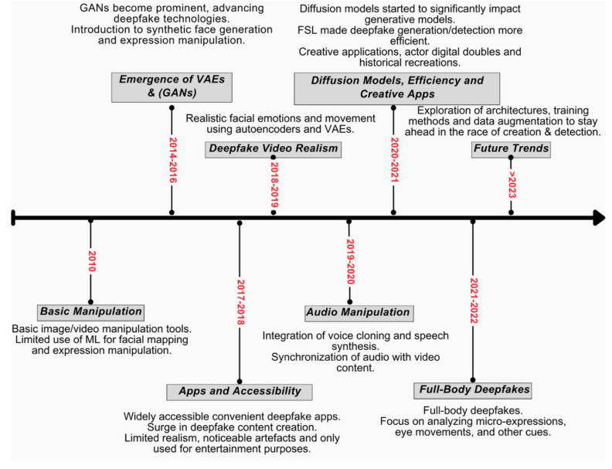

*Hình 1: Lịch sử phát triển của công nghệ tạo Deepfake*

Sự phát triển của các công nghệ liên quan đến Deepfake đã trải qua nhiều giai đoạn quan trọng, từ những bước khởi đầu đơn giản đến các ứng dụng tiên tiến hiện nay. Dưới đây là những mốc thời gian nổi bật trong lịch sử của lĩnh vực này:

* 2010: Basic Manipulation
  + Các công cụ chỉnh sửa hình ảnh/video cơ bản ra đời.
  + Ứng dụng hạn chế của học máy (Machine Learning) trong việc lập bản đồ khuôn mặt và thay đổi biểu cảm.
* 2014-2016: Emergence of VAEs & GANs
  + Sự xuất hiện của các mạng VAE (Variational Autoencoders) và GANs (Generative Adversarial Networks).
  + Mở ra tiềm năng lớn trong việc tạo ra khuôn mặt tổng hợp và thay đổi biểu cảm.
* 2017-2018: Apps and Accessibility
  + Các ứng dụng Deepfake dễ tiếp cận và tiện lợi được phổ biến rộng rãi.
  + Sự bùng nổ trong việc tạo nội dung Deepfake, mặc dù chất lượng vẫn hạn chế với các hiện tượng giả tạo dễ nhận biết, chủ yếu phục vụ mục đích giải trí.
  + Khoảng thời gian này cũng là khoảng thời gian thuật ngữ “Deepfake” trở nên phổ biến trên internet. Nguyên nhân do sự ra đời của mô hình tráo khuôn mặt hiệu quả sử dụng mạng Neuron tích chập (Korshunova et al. 2017) dẫn đến hàng loạt ứng dụng ra đời.
* 2018-2019: Deepfake Video Realism
  + Tạo ra các cảm xúc và chuyển động khuôn mặt chân thực hơn nhờ autoencoders và VAEs.
* 2019-2020: Audio Manipulation
  + Tích hợp công nghệ tạo giọng nói nhân tạo (voice cloning) và tổng hợp giọng nói (speech synthesis).
  + Đồng bộ hóa âm thanh với nội dung video.
* 2020-2021: Diffusion Models, Efficiency and Creative Applications
  + Các mô hình khuếch tán (Diffusion Models) tác động mạnh mẽ đến các mô hình sinh tạo (generative models).
  + Cải thiện hiệu suất trong việc tạo và phát hiện Deepfake nhờ vào các mô hình hiệu quả hơn.
  + Xuất hiện các ứng dụng sáng tạo, tái hiện lịch sử và xây dựng các nhân vật kỹ thuật số.
* 2021-2022: Full-Body Deepfakes
  + Tập trung vào việc phân tích các biểu cảm vi mô (micro-expressions), chuyển động mắt và các tín hiệu khác trên toàn bộ cơ thể.
* 2023: Future Trends
  + Khám phá các kiến trúc mới, phương pháp huấn luyện và tăng cường dữ liệu để duy trì vị thế trong cuộc đua giữa tạo và phát hiện Deepfake.

Trong các mục con tiếp theo sẽ là sơ lược về những mô hình học sâu thông dụng.

## GANs (Generative Adversarial Networks)

GANs là mô hình đối kháng gồm hai mạng neuron gồm một mạng tạo sinh (Generator) và mạng đánh giá (Discriminator). Trong quá trình huấn luyện, hai mô hình Generator và Discriminator sẽ đối đầu với nhau theo cơ chế trò chơi tổng bằng 0. Cụ thể, mô hình Generator sẽ cố gắng tạo ra các đối tượng mới sao cho khó phân biệt với đối tượng thật, trong khi mô hình Discriminator sẽ tập trung xác định xem liệu các đối tượng mà Generator tạo ra là giả hay thật.

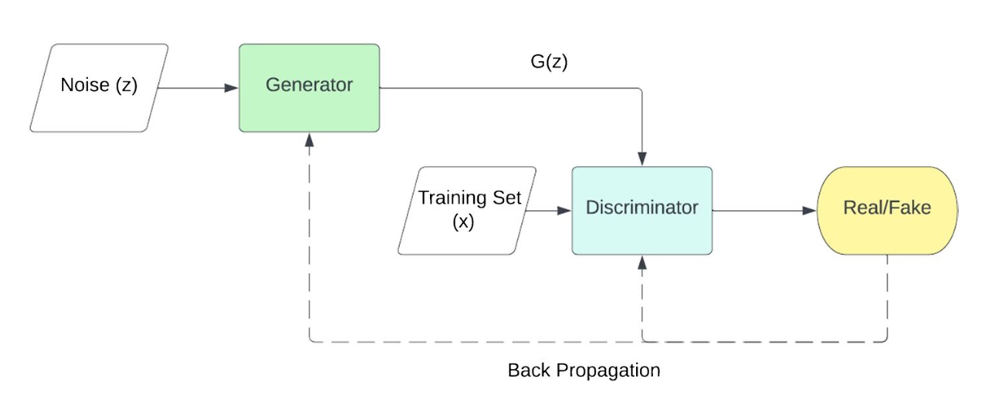

*Hình 2: Sơ đồ mô hình GANs, Generator tạo ảnh từ không gian tiềm ẩn,*

Nếu mô hình Discriminator nhận định đối tượng mà Generator tạo ra là giả, mô hình Generator sẽ điều chỉnh các tham số để cải thiện, tạo ra những đối tượng mới sát với đối tượng thật hơn. Ngược lại, nếu Discriminator xác định đối tượng đó là thật, Discriminative sẽ tinh chỉnh tham số để tăng khả năng phát hiện các đối tượng giả trong tương lai.

Quá trình này được thực hiện nhờ việc tính toán một hoặc nhiều hàm loss sau khi đánh giá chất lượng ảnh giả/thật. Những giá trị loss này sẽ được sử dụng để điều chỉnh các tham số trong mô hình.

Hàm loss cho Discriminator được định nghĩa là hàm Entropy chéo nhị phân:



$L_{D}$: Discriminator loss

$D(f)$: Hàm discriminator cho một ảnh *f,* giá trị trong khoảng (0, 1).

*x*: là ảnh thật trên tập dữ liệu.

$G(z)$: Hàm generator theo tham số *z* là input từ không gian tiềm ẩn, giá trị là hình ảnh.

$p_{data}(x)$: phân phối xác suất của *x* lấy ra từ tập dữ liệu là ảnh thật.

$p_{z}(z):$ phân phối xác suất của input từ không gian tiềm ẩn.

Ở đây, ta thấy Discriminator phải là đúng hai việc, đó là **phân biệt chính xác ảnh thật ra ảnh thật** (hàm kỳ vọng có tham số *x* và Discriminator đánh giá *x* theo $D(x)$) và **phân biệt chính xác ảnh giả ra ảnh giả** (hàm kỳ vọng có tham số *z* và Discriminator đánh giá ảnh $G(z)$ được tạo ra từ input *z* là $D(G(z))$)

Hàm loss cho Generator được định nghĩa là hàm Entropy chéo:

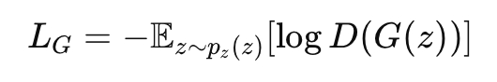

$L_{G}$: Generator loss

$G(z)$: Hàm generator theo tham số *z* là input từ không gian tiềm ẩn, giá trị là hình ảnh.

$p_{z}(z):$ phân phối dữ liệu của input từ không gian tiềm ẩn

Chú ý hàm $L_{G}$ là một phần của hàm $L_{D}$, từ đây ta có loss chung cho cả hệ:



Trong đó bài toán huấn luyện GANs là một bài toán tối ưu minimax cho cả $D$ và $G$. Discriminator tìm cách gia tăng giá trị của hàm minimax trên, trong khi đó Generator làm ngược lại, giảm giá trị đó xuống.

Mục tiêu huấn luyện lý tưởng của GANs là để cho hệ hướng tới trạng thái **cân bằng Nash**. Tại điểm cân bằng:

* Discriminator không dự đoán được thật giả tốt hơn việc tung đồng xu đoán mò (50/50 cơ hội).
* Hình ảnh Generator tạo ra gần giống ảnh thật nhất.

Trong thực tế, sinh viên hay nhầm lẫn khái niệm về việc huấn luyện đến khi Discriminator thất bại. Thực tế Discriminator không nên thất bại hoàn toàn, đây là trường hợp không ai muốn xảy ra trong quá trong quá trình huấn luyện vì lúc này một Discriminator quá yếu sẽ dẫn đến sập model.

Mặt khác, nếu Discriminator quá mạnh sẽ dẫn đến hiện tượng **Gradient Vanishing**, trong quá trình backpropagation, kết quả Discriminator trả về sẽ được chuyển sang gradient cập nhật cho các lớp trong mạng neuron, khi các giá trị

## Auto-encoder

Autoencoder là một loại mạng nơ-ron được sử dụng để học cách mã hóa và giải mã dữ liệu, giúp giảm kích thước dữ liệu đầu vào (dữ liệu đầu vào có thể có chiều cao lớn) mà vẫn giữ lại các thông tin quan trọng. Mạng này bao gồm hai phần chính:

1. **Encoder (Mã hóa)**: Phần này nhận dữ liệu đầu vào và chuyển nó thành một biểu diễn (hay còn gọi là mã hóa) ở không gian có chiều thấp hơn (latent space).
2. **Decoder (Giải mã)**: Phần này nhận mã hóa từ encoder và cố gắng tái tạo lại dữ liệu ban đầu từ mã hóa này.

Autoencoder thường được sử dụng trong các tác vụ như giảm chiều dữ liệu, lọc nhiễu, hoặc tạo ra dữ liệu mới. Dưới đây là ứng dụng trong việc tái tạo ảnh và xây dựng hình ảnh mới cho hoán đổi khuôn mặt.

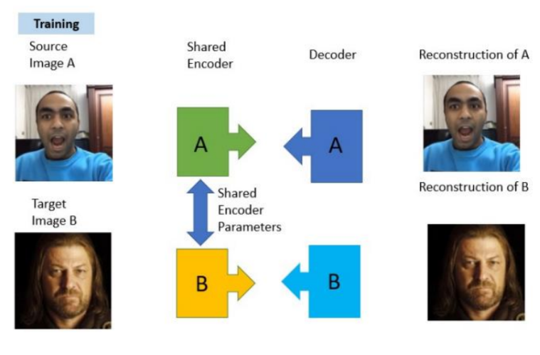

*Hình 3: Sơ đồ mô hình Auto-encoder*

Cụ thể, với hai bức ảnh A và B:

* Hai auto-encoder được huấn luyện riêng biệt, một auto-encoder học các đặc trưng của khuôn mặt trong ảnh A, còn auto-encoder kia học các đặc trưng của khuôn mặt trong ảnh B.
* Sau khi quá trình huấn luyện hoàn tất, hai encoder này chia sẻ các tham số dựa trên kết quả học được.

Để thay thế khuôn mặt của ảnh A lên ảnh B, ảnh B sẽ đi qua Encoder của ảnh B, sau đó kết quả được chuyển qua Decoder của ảnh A để hoàn thiện quá trình.

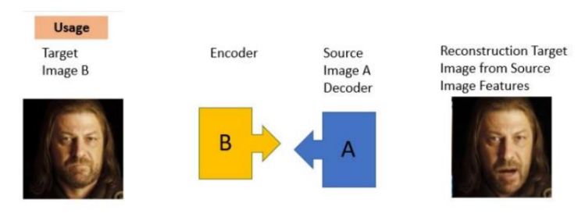

*Hình 4: Phục dựng ảnh với đặc điểm mới từ Auto-encoder*

Mô hình Auto-encoder đã được mở rộng ra thành Variational Auto-encoder áp dụng các mô hình xác suất thống kê vào việc tạo sinh hình ảnh mới.

## **Diffusion Model (**Mô hình khuếch tán)

Diffusion Model là một phương pháp hiện đại trong lĩnh vực học sâu, sử dụng để tạo ra hình ảnh giả nhưng rất chân thực. Những mô hình này, điển hình như DALL-E 2 và Stable Diffusion, đã trở nên phổ biến trên thị trường.

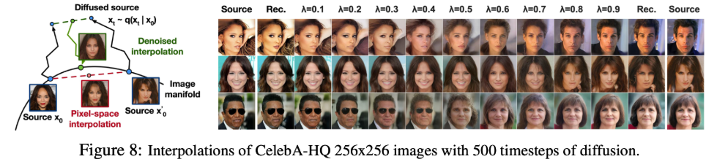

*Hình 5: Kết quả tạo hình ảnh sử dụng mô hình khuếch tán của Ho et. al, 2020 trên bộ dữ liệu CelebAHQ-256*

​​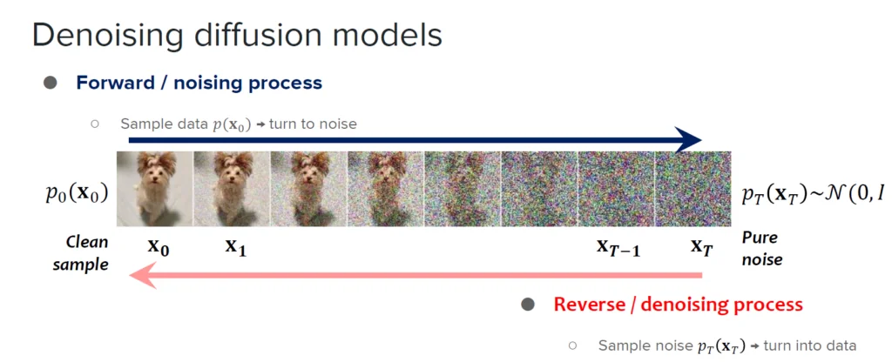

*Hình 6: Minh hoạ Forward process và Reverse process của Diffusion model*

Cơ chế hoạt động của Diffusion Model được chia làm hai giai đoạn chính:

1. **Forward (Noising) Process**
   * Trong giai đoạn này, mô hình bắn nhiễu theo phân phối chuẩn lên hình ảnh.
   * Quá trình này giúp huấn luyện mô hình học cách phân tích và tái tạo dữ liệu.
2. **Backward (Denoising) Process**
   * Sử dụng các mạng nơ-ron học sâu (Deep Neural Networks), mô hình dần loại bỏ nhiễu khỏi dữ liệu, phục hồi hình ảnh về trạng thái ban đầu.
   * Giai đoạn này cũng có thể tạo ra các hình ảnh mới bằng cách kết hợp thêm các điều kiện đầu vào, như bản đồ ngữ nghĩa (semantic maps) hoặc các yêu cầu cụ thể.

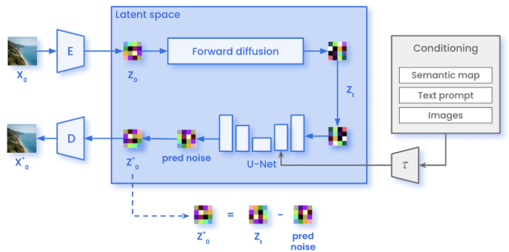

*Hình 7: Workflow của mô hình Stable Diffusion*

**Ví dụ về Workflow của Stable Diffusion:**

* Từ dữ liệu đầu vào, hệ thống làm nhiễu ảnh, kết hợp đưa một số đặc điểm đã được label vào không gian tiềm ẩn.
* Quá trình khuếch tán ngược (Backward Diffusion) được thực hiện thông qua U-Net để tái tạo ảnh, loại bỏ nhiễu và kết hợp điều kiện từ đầu vào.

**Ứng dụng nổi bật:**

* **Tạo ảnh thực tế cao:** Diffusion Model được dùng để tạo ra các hình ảnh chất lượng cao, tái hiện chính xác các đặc điểm khuôn mặt, ánh sáng và chi tiết nhỏ.
* **Tùy chỉnh nội dung:** Dựa trên các điều kiện đầu vào, mô hình có thể tạo ra các hình ảnh khác nhau, từ nhân vật đến phong cảnh.
* **Tăng cường khả năng sáng tạo:** Nhờ vào tính linh hoạt và hiệu suất cao, Diffusion Model đang là công cụ đắc lực trong các lĩnh vực như nghệ thuật số, giải trí, và quảng cáo.

## Một mô hình ứng dụng cụ thể cho Face swap.

Mô hình ứng dụng cụ thể dành cho tác vụ hoán đổi khuôn mặt có rất nhiều, trong báo cáo này, nhóm chọn ra một mô hình mang tên **GHOST - Generative High-fidelity One-shot Transfer** (A. Groshev et al. 2022) để thực hiện việc hoán đổi khuôn mặt. Chi tiết về mô hình và phương pháp cho hoán đổi khuôn mặt sẽ được giới thiệu trong **Chương III**.

## So sánh dựa trên tiêu chí

**Bảng 1. So sánh các mô hình học sâu.**

| **Tiêu chí** | **Autoencoders** | **VAEs** | **GANs** | **Diffusion model** |
| --- | --- | --- | --- | --- |
| **Mục tiêu** | Xây dựng lại hình ảnh từ dữ liệu huấn luyện. | Giống Autoencoders, nhưng có thể tạo ra hình ảnh mới. | Tạo hình ảnh chân thực khó phát hiện, huấn luyện cả quá trình phân biệt và tạo sinh. | Tái tạo hình ảnh đã bị làm nhiễu qua quá trình giải nhiễu, từ nhiễu -> dữ liệu. |
| **Kiến trúc** | Encoder + decoder | Encoder + decoder, cùng mô hình chọn mẫu xác suất. | Generator - Discriminator | Forward (noising) process + Backwards (denoising) process |
| **Ưu điểm** | Đơn giản, huấn luyện nhanh, phù hợp cho giảm chiều dữ liệu | Có thể tạo ra nhiều dữ liệu mới hơn dựa trên dữ liệu học được. | Tạo ra hình ảnh chân thực đến khó phát hiện. | Hình ảnh chất lượng cao, chân thực. |
| **Nhược điểm** | Hình ảnh bị mờ, kém chất lượng. | Hình ảnh bị mờ, kém chất lượng | Khó huấn luyện. Thiếu ổn định, dễ sập model. | Tốn nhiều tài nguyên tính toán từ việc sampling lặp đi lặp lại. |

# Chương III. Phương pháp hoán đổi khuôn mặt (Face Swap)

## Tổng quan.

**Face swapping** (hoán đổi khuôn mặt) là kỹ thuật chỉnh sửa ảnh hoặc video, trong đó khuôn mặt của một người trong một bức ảnh hoặc video được thay thế bằng khuôn mặt của một người khác. Quá trình này có thể thực hiện thông qua các công nghệ xử lý hình ảnh, học sâu (deep learning), hoặc các phần mềm chỉnh sửa ảnh.

Tại đây nhóm giới thiệu và đi sâu vào mô hình **GHOST** - **Generative High-fidelity One Shot Transfer** (A. Groshev et al. 2022) dùng cho việc hoán đổi khuôn mặt.

**Phát biểu**: Đa số mô hình SoTA tại thời điểm mô hình này ra đời đều có những lợi thế và bất lợi tiêu biểu. Các kết quả thu được từ việc tráo đổi mặt người thường có tình trạng lỗi biên cạnh khuôn mặt, bị lé mắt hoặc chất lượng thấp. Tác giả của mô hình GHOST sử dụng mô hình baseline là **FaceShifter** lợi dụng mạng neuron AEI-net của nóvà kết hợp thêm các kỹ thuật mới để nâng cao chất lượng và tính ổn định của việc tráo đổi mặt người.

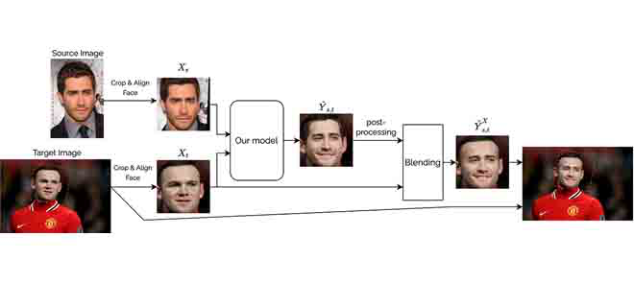

*Hình 8: Sơ đồ pipeline của mô hình GHOST cho hoán đổi mặt người.*

Việc hoán đổi mặt người sẽ đi qua các công đoạn:

* Input một mặt nguồn và mặt đích.
* Căn chỉnh hai khuôn mặt khớp với nhau.
* Mô hình xử lý ghép mặt nguồn vào mặt đích.
* Hậu xử lý tăng chất lượng ảnh.
* Hoà trộn khuôn mặt đã được ghép từ ảnh nguồn vào ảnh đích.

## Mô hình GHOST.

Đặc trưng của mô hình GHOST có thể nói ngắn gọn là sự kết hợp giữa một bộ Encoder-Decoder mã hoá các đặc điểm nhân dạng trên mặt người nhằm phục dựng lại hoặc tạo ra khuôn mặt mới và kiến trúc mô hình GANs cho việc huấn luyện.

**Kiến trúc mô hình.**

Ta quy ước các giá trị ảnh sau:

$X_{s}$: Ảnh khuôn mặt nguồn (source).

$X_{t}$: Ảnh khuôn mặt đích (target).

*s,t*  : Ảnh được tạo ra từ model sau khi input $X_{s}$ và $X_{t}$.

Cả 3 ảnh đều có kích thước 256 * 256 * 3 pixels

Sơ đồ kiến trúc mô hình được mô tả trong **Hình** **9**

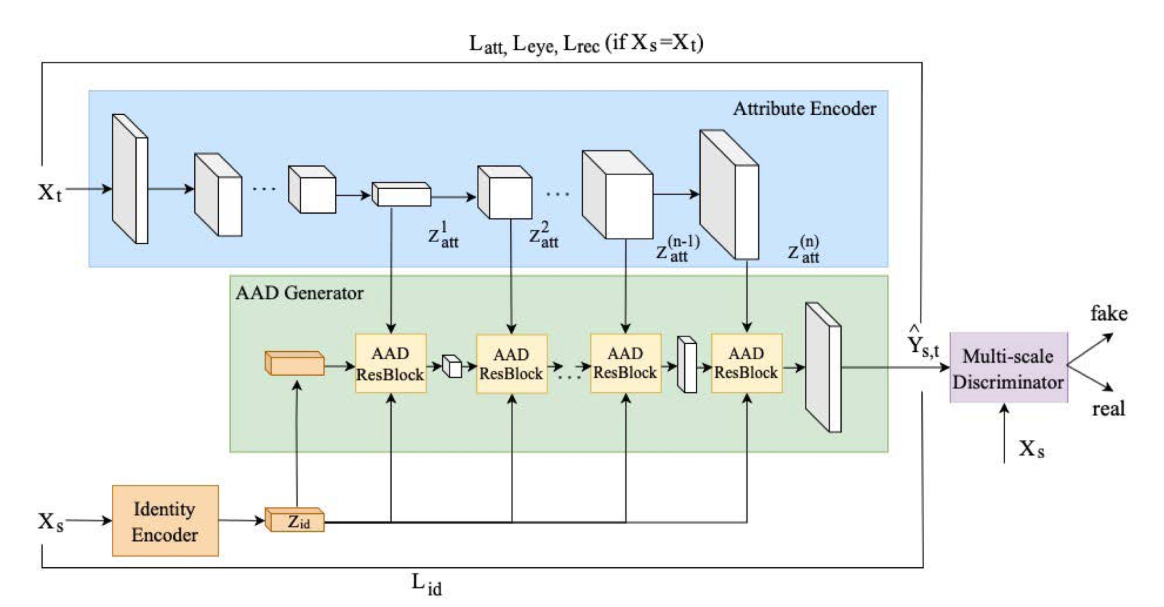

*Hình 9: Sơ đồ kiến trúc tổng thể của mô hình GHOST dựa trên mô hình faceshifter.*

Phần Encoder mã hoá đặc điểm nhân dạng bao gồm:

1. Mã hóa danh tính bằng mô hình ArcFace đã được tiền huấn luyện trích xuất $z_{id}$ là một vector có kích thước 1 * 512 từ $X_{s}$ để giữ thông tin về danh tính của một người.
2. Mã hoá đặc điểm dùng một mô hình sử dụng mạng U-Net nhằm trích xuất đặc điểm từ ảnh đích: - *z1att , z2att  , …. , znatt .*

Phần Generator-Discriminator bao gồm:

1. Generator AAD là mô hình xáo trộn các vector đặc điểm từ $X_{t}$ và vector danh tính từ $X_{s}$ sử dụng AAD ResBlocks để tạo khuôn mặt mới *s,t* với danh tính từ ảnh nguồn và đặc điểm từ ảnh đích.
2. Một Multiscale Discriminator dùng để phát hiện thật giả.

Mô hình này cho kết quả tốt hơn baseline qua việc sử dụng các hàm loss riêng cho một số đặc điểm nhằm tăng độ chính xác trong việc hoán đổi khuôn mặt. Những cải tiến về hàm loss này giúp tăng cường chất lượng của kết quả mô hình. Tác giả đã làm nhiều thí nghiệm khác nhau trong quá trình cải tiến các hàm loss và kết quả những thử nghiệm đó sẽ lần lượt được trình bày ngắn gọn trong **Chương IV**.

**Hàm mất mát (loss functions)**

1. $L_{rec}$ là hàm mất mát cho việc tái tạo hình ảnh, tác giả sử dụng cùng một ảnh cho ảnh nguồn và ảnh đích $X_{s}$ = $X_{t}$ và yêu cầu mô hình phải tái tạo lại ảnh *s,t =*

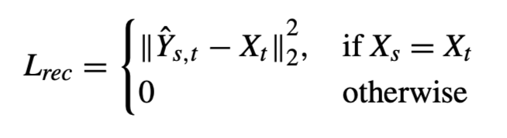

1. là hàm mất mát biểu diễn sự mất mát đặc điểm. Yêu cầu cho các vector đặc điểm trên *s,t và $X_{t}$*  phải gần nhau.

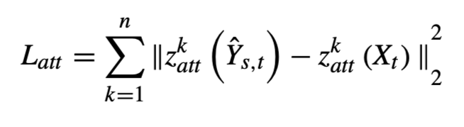

1. $L_{id}$ biểu diễn sự mất mát danh tính, sự giống nhau giữa *s,t và $X_{s}$*  cần được bảo đảm vì danh tính được lấy từ ảnh nguồn. Danh tính *s,t và $X_{s}$*  được so sánh qua hàm tương đồng cosine:

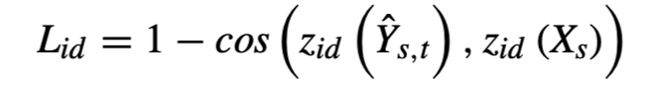

1. $L_{adv}$ là hàm mất mát của mô hình GANs dựa trên Multi-scale discriminator (adversarial loss). Hàm này tương tự với hàm GANs loss đã được nêu trong **phần 3 Chương II**.

**Cải tiến hàm mất mát.**

**Nhiều ảnh với nhiều chi tiết khác nhau của cùng một người.**

Do tính chất của bộ dữ liệu mà công trình sử dụng, đó là một danh tính có thể có nhiều hình ảnh với nhiều biểu cảm khác nhau, các đặc điểm của cùng một người sẽ được xem xét khi dựng lại ảnh của người đó. Cụ thể, gọi $P^{i}∈P$ là người $P^{i}$ trong tập người $P$, ta có:

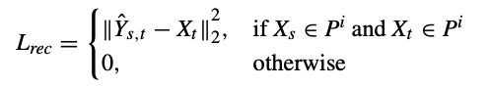

Điểm cải tiến ở đây là mô hình có thể nhận diện cùng một người với các chi tiết, biểu cảm khác nhau và xây dựng lại hình ảnh với những chi tiết, biểu cảm đấy.

**Hàm lé mắt.**

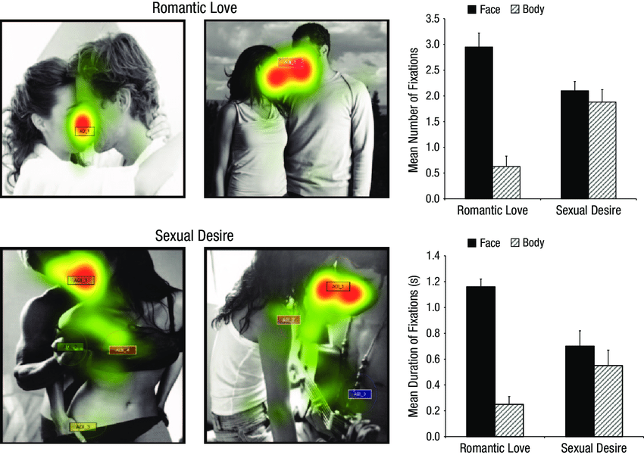

*Hình 10: Sơ đồ eye heatmap và biểu đồ cột sự chú ý của mắt*

Ở mô hình baseline và các mô hình khác trước mô hình GHOST hiện tại, khi tráo đổi khuôn mặt thì đôi mắt sẽ không nhìn được đúng hướng tự nhiên và trong quá trình hoán đổi khuôn mặt, yêu cầu tác giả đặt ra là ảnh *s,t* với khuôn mặt đã được hoán đổi phải giữ được tầm nhìn tự nhiên của ảnh đích $X_{t}$. Bằng so sánh **bản đồ nhiệt mắt (eye heatmap) $hm(.)$** giữa hai ảnh *s,t*  và $X_{t}$, tác giả có thể điều chỉnh tầm nhìn của ảnh *s,t*.

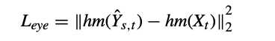

Tổng hợp tất cả hàm loss trên lại, ta có loss chung của cả mô hình:

$L = λ_{adv}L_{adv }+ λ_{rec}L_{rec }+ λ_{att}L_{att }+ λ_{id}L_{id }+ λ_{eye}L_{eye }$

Trong đó $λ_{}$ là trọng số của mỗi hàm loss.

**Hậu xử lý.**

Một điểm yếu của các mô hình học sâu mã hoá đặc điểm ảnh đó là hình ảnh khi xây dựng lại sẽ có chất lượng thấp, do khi học các encoder nén đặc điểm của ảnh lại xuống chiều không gian nhỏ hơn trong không gian tiềm ẩn, từ đó dẫn đến việc mất chi tiết. Một giải pháp của mô hình này cho vấn đề trên là thông qua **Super Resolution** nhằm tăng chi tiết và độ phân giải cho ảnh đầu ra.

# Chương IV. Cài đặt và thử nghiệm

## Huấn luyện

Quá trình này được nhóm tác giả thực hiện trên tập dữ liệu **VGGFace2** (mô tả chi tiết ở file Dataset).

**Cấu hình môi trường:**

* Sử dụng **NVIDIA Tesla V100** với bộ nhớ GPU 32 GB.

**Gồm 2 giai đoạn:**

**Giai đoạn 1:**

* Vô hiệu hóa hàm mất mát (*eye loss*), đồng thời khởi tạo các trọng số như sau:
  + λadv = 1
  + λatt = 10
  + λid = 15
  + λrec ​= 10

**Giai đoạn 2:**

* Thay đổi trọng số ID (id = 70) và trọng số của *eye loss* (1200).

Các tham số cụ thể trong quá trình huấn luyện:

* **Xs : Xt** = 20 : 80
* **Adam Optimizer**:
  + β1 = 0
  + β2 = 0.9999
* **Learning Rate** = 4 × ${10}^{-4}$
* **Learning Decay** = ${10}^{-4}$

## Thử nghiệm

Trong phần này, ta khảo sát kết quả mô hình khi:

* Chạy mô hình đầy đủ.
* Loại bỏ hàm lé (eye loss).

**Chạy mô hình đầy đủ.**

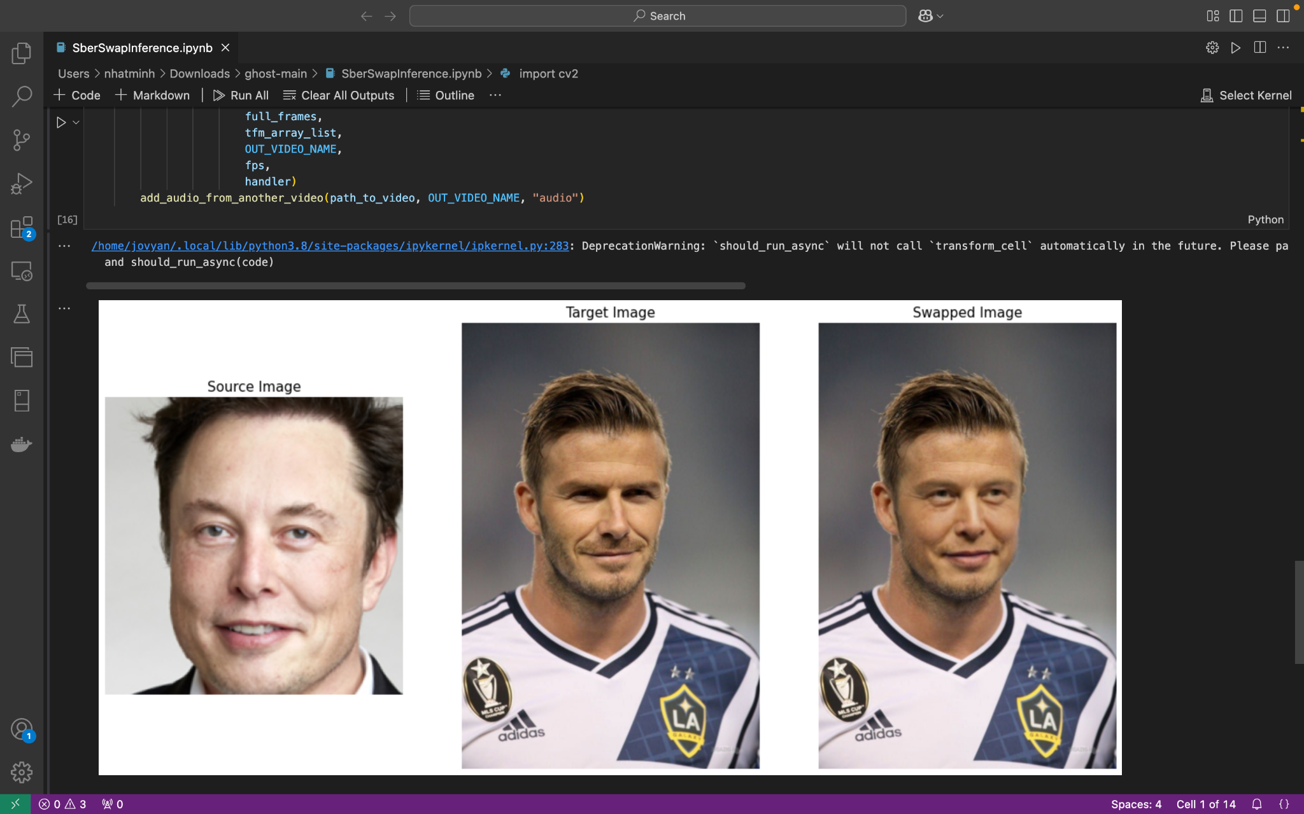

*Hình 11: Ghép mặt Elon Musk vào cầu thủ bóng đá, kết quả chạy trên local.*

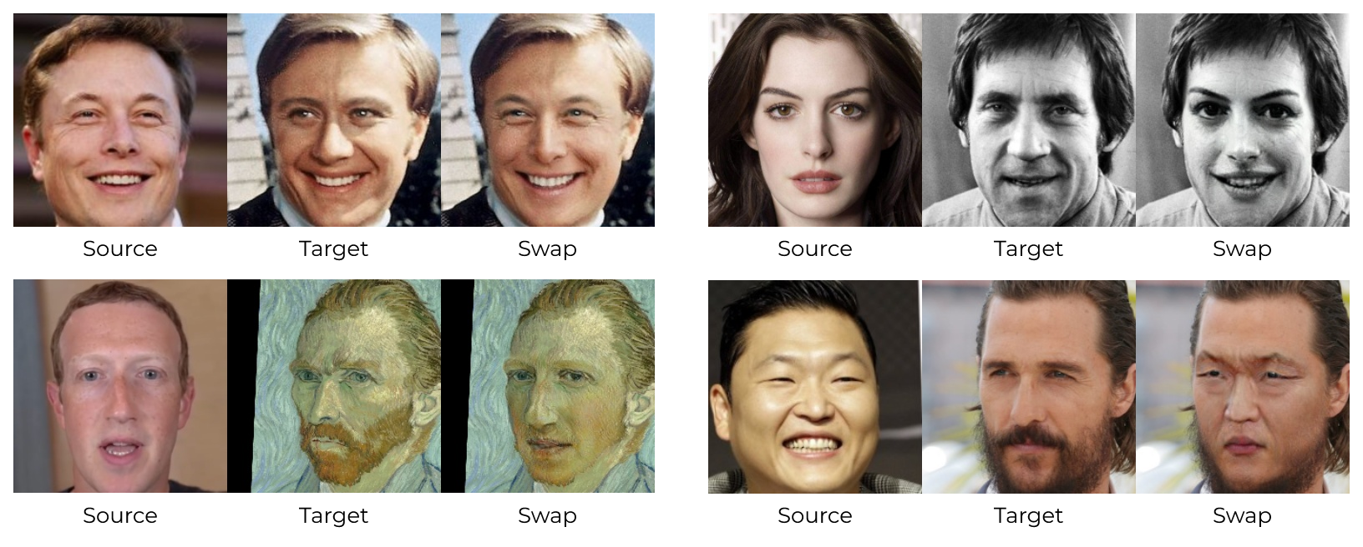

*Hình 12: Các kết quả ghép mặt khác*

Có thể thấy những đặc điểm của ảnh đích $X_{t}$ như màu da, tóc tai được bảo toàn. Trong khi đó, các chi tiết mắt, mũi, miệng trên ảnh đầu ra *s,t* là của ảnh $X_{s}$.

**Chạy mô hình không có hàm lé mắt.**

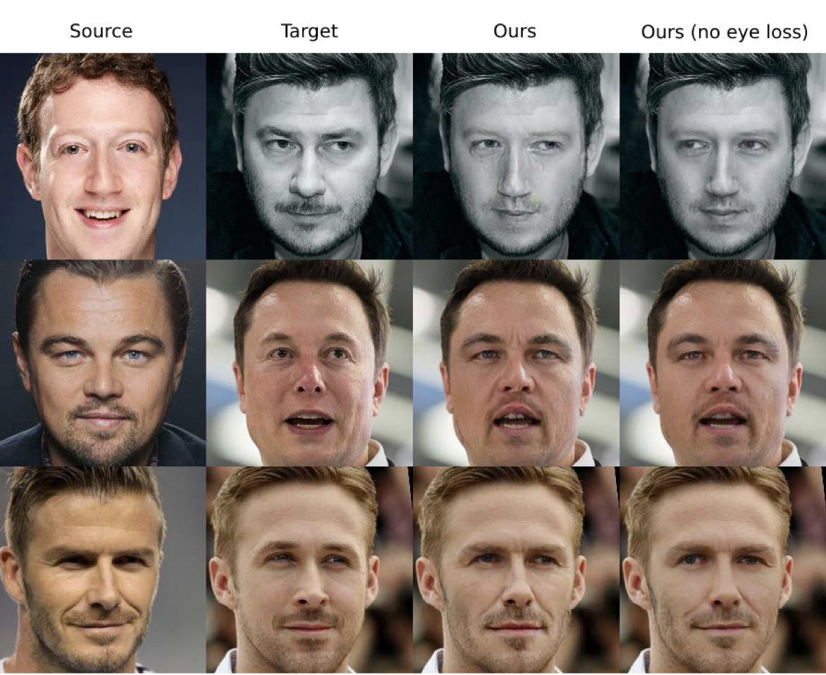

*Hình 13: Từ trái qua phải lần lượt bao gồm tập ảnh nguồn, tập ảnh đích, ảnh được tạo ra từ mô hình đầy đủ, ảnh được tạo từ mô hình không có hàm eye loss.*

Có thể thấy rõ sự thiếu tự nhiên trong những ảnh không được áp dụng eye loss. Ảnh đầu tiên nhìn hướng ngược lại so với ảnh đích, ảnh thứ hai bị mất cặp mắt thợ săn, ảnh cuối cùng nhìn chằm chằm vào camera khi ảnh nguồn và đích đều nhìn đi hướng xa.

**Chạy mô hình trên ảnh chất lượng thấp**

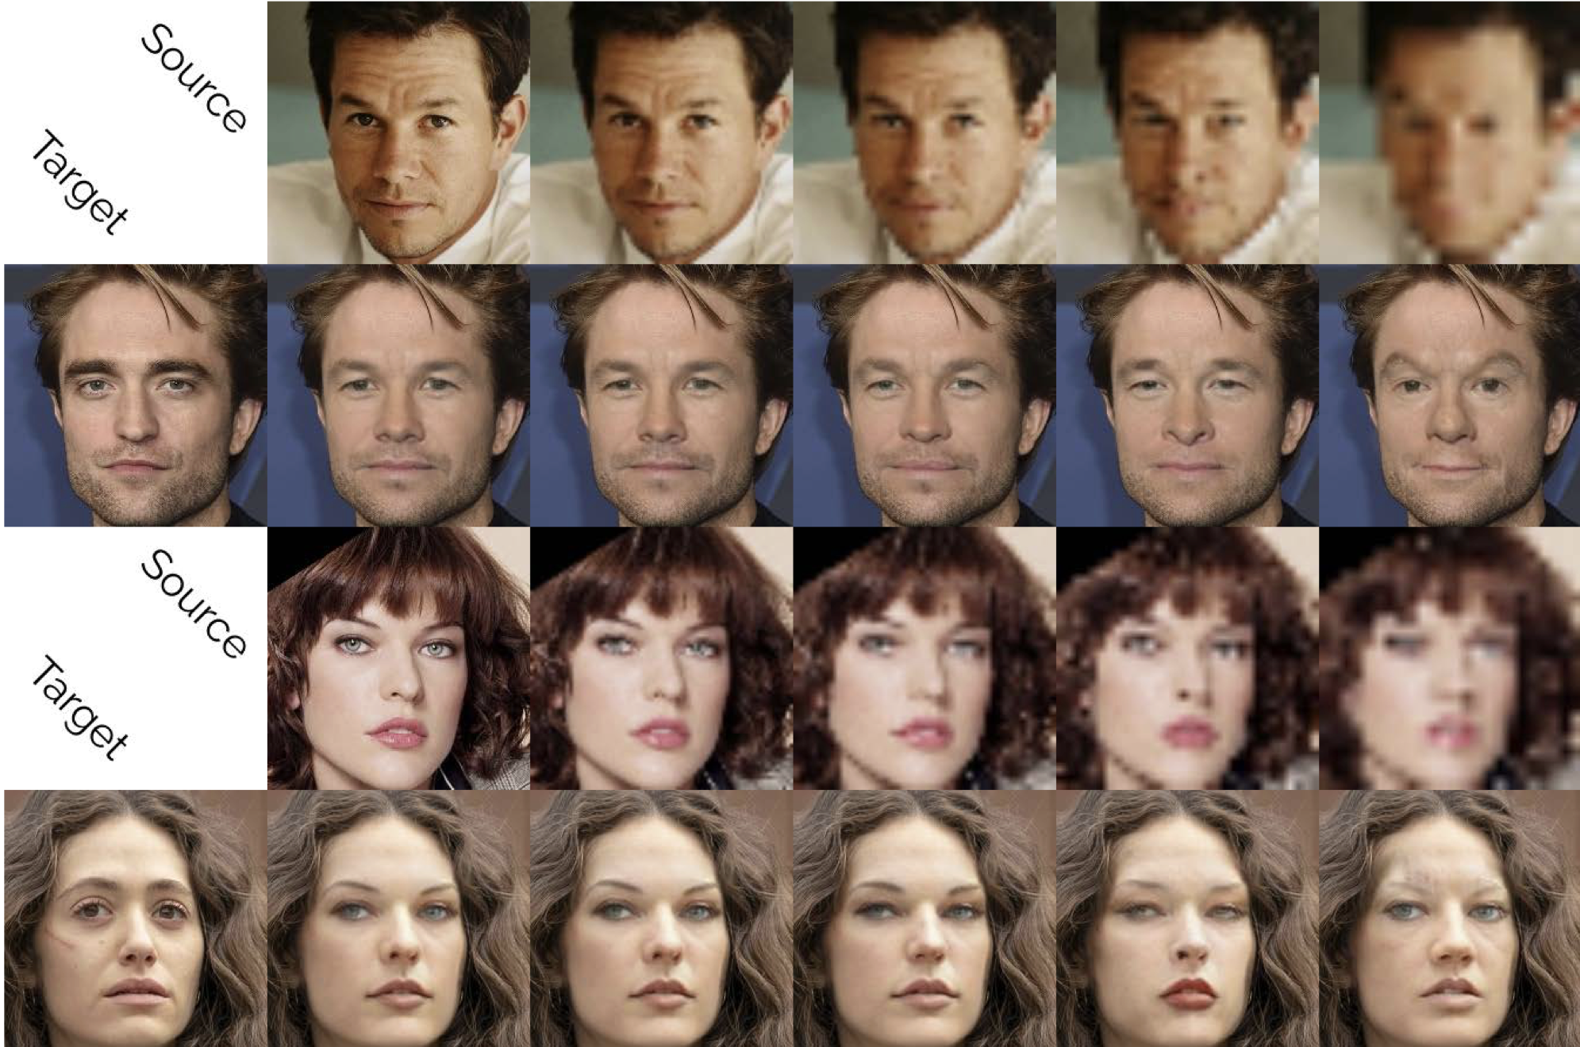

*Hình 14: Tập ảnh nguồn với chất lượng khác nhau và một ảnh đích chất lượng rõ nét, cùng các kết quả tương ứng với ảnh nguồn*

Ta thấy rõ là mô hình không thể nhận dạng đúng các đặc điểm của ảnh nguồn chất lượng quá thấp, dẫn đến ghép sai chi tiết lên ảnh đích.

# 

# Chương V. Kết luận và hướng phát triển

## Kết luận

Ngay trên một chiếc điện thoại thông minh, hiện nay ta đã có thể dễ dàng tạo ra hình ảnh deepfake chân thực thông qua các tiến bộ bùng nổ trong lĩnh vực Trí tuệ nhân tạo. Trong đó, face swapping là một lĩnh vực hứa hẹn, đang mở rộng nhanh chóng với những cải tiến trong hiệu suất phản ảnh chính xác danh tính và đặc điểm của con người. Mô hình GHOST thực hiện chuyển đổi các đặc trưng của khuôn mặt nguồn. giữ nguyên được biểu cảm gương mặt đích, từ đó giúp hai gương mặt có sự liên kết tự nhiên hơn.

## Hạn chế

Khi sử dụng mô hình GHOST, ngoài lợi thế kể trên, GHOST vẫn gặp khó khăn khi xử lý các hình ảnh có chất lượng thấp. Lúc này, khả năng nhận dạng sẽ giảm, dẫn đến thông tin nhận dạng được có độ chính xác thấp, gương mặt được xử lý không đạt được kết quả như mong đợi. Ngoài ra, GHOST sử dụng mạng học sâu, kết quả xử lý phụ thuộc lớn vào dữ liệu đào tạo, vậy nên không thể linh hoạt trong nhiều trường hợp có khiếm khuyết hoặc điểm bất thường trên khuôn mặt khi không được cung cấp trong dataset đã được huấn luyện.

## Hướng phát triển

Để cải thiện các hạn chế kể trên, nhóm chúng tôi đưa ra một số hướng phát triển như:

* Kết hợp với các mô hình phức tạp hơn: Tích hợp với các kiến trúc mạng học sâu khác để trích xuất đặc điểm chi tiết từ gương mặt nguồn và đích với độ chính xác cao, giúp tăng tính chân thực của kết quả. Điều này giúp tăng tính linh hoạt khi xử lý các đặc điểm khiếm khuyết trên gương mặt.
* Tăng cường bộ dữ liệu huấn luyện cho mô hình: Mở rộng và đa dạng hóa bộ dữ liệu để có được kết quả chính xác nhất.

# 

# Chương VI. Tham khảo

| **STT** | **Tên** | **Link** |
| --- | --- | --- |
| **1** | Generative Adversarial Networks (GANs): Challenges, Solutions, and Future Directions | [Link](https://arxiv.org/abs/2005.00065) |
| **2** | Deepfakes Creation and Detection Using Deep Learning | [Link](https://arxiv.org/abs/2005.00065) |
| **3** | Deepface Detection: A Systematic Literature Review | [Link](https://ieeexplore.ieee.org/document/9721302?fbclid=IwY2xjawHVL8FleHRuA2FlbQIxMAABHarwPu0kDIBjFUyywwZHdz383SksafkCAUA3U0Ax7jzwSvh6hqbBWIWEAA_aem_jETRBdn3P31ct9KwbFlYoQ) |
| **4** | Deepfake video detection: challenges and opportunities | [Link](https://link.springer.com/article/10.1007/s10462-024-10810-6) |
| **5** | S^3FD: Single Shot Scale-Invariant Face Detector | [Link](https://arxiv.org/pdf/1708.05237.pdf) |
| **6** | GHOST—A New Face Swap Approach for Image and Video Domains | [Link](https://ieeexplore.ieee.org/document/9851423) |
| **7** | Advancing high fidelity identity swapping for forgery detection | [Link](https://arxiv.org/pdf/1912.13457) |
| **8** | U-Net: Convolutional Networks for Biomedical Image Segmentation | [Link](https://arxiv.org/abs/1505.04597) |
| **9** | Arc Face: Additive angular margin loss for deep face recognition | [Link](https://arxiv.org/abs/1801.07698v3) |
| **10** | Semantic Image Synthesis With Spatially-Adaptive Normalization | [Link](https://arxiv.org/pdf/1903.07291) |
| **11** | Adaptive Wing Loss for Robust Face Alignment via Heatmap Regression | [Link](https://ieeexplore.ieee.org/document/9010657) |